 Philippe Bilocq de la ferme Saint-André à la Saulce

vous propose ses produits bio

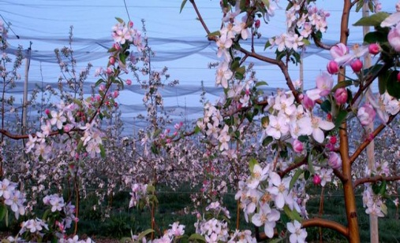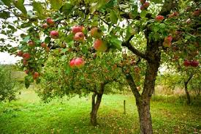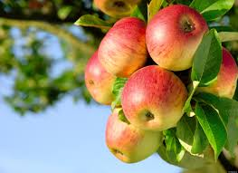

|  |  |  |  |
| --- | --- | --- | --- |
| PRODUITS | PRIX | PRODUITS | PRIX |
| **Plateau de8kgs de pommes variées** | 27€ | **Caisse de 11kgs de pommes variées** | 36€ |
| **Purées en pot de 620g de pomme ou pomme-coing** | 19€ le carton de 6 pots et 3,60€ le pot | **Purées en pot de 620g de pomme-framboise** | 4€ le pot et 21€ le carton de 6 pots |
| **Vins rosé en bout. de**  **75cl** | 38€ le carton de 6 bouteilles et7,5€ la bouteille | **Purées en pot de 620g de pomme-cassis** | 4€ le pot et 21€ le carton de 6 pots |
| **Champ'alpes brut de chardonnay** | 70€ le carton de 6 bouteilles et 14€ la bouteille | **Morceaux de poires avec purée pot de 420g** | **3,6€ le pot ou 19€ le carton de 6 pots** |
| **Vins blanc en bout. de 75cl** | 38€/carton de 6 bouteilles ou 7,5€ la bouteille | **Eau de vie de poire** | **19€ la bouteille de 0,5l** |
| Vin rouge en bout. de 75cl | 38€/carton de 6 bouteilles ou 7,5€ la bouteille | Pâte à tartiner de poire 460g | 4€ le pot ou 21€ le carton de 6 pots |

**Prochaine livraison le 19 octobre les commandes sont à adresser jusqu’au mercredi 11 octobre à** [**michele.lallement@orange.fr**](mailto:michele.lallement@orange.fr)**, les chèques au nom de Philippe Bilocq sont à remettre lors de la distribution des légumes le mercredi 4 ou 11 octobre**

